Tesis

Una tesis

Elio Campitelli

Resumen.

# Introducción

* Antecedentes Además de lo que hay en lo de las becas + lo que fui encontrando, agregar sobre las climatologías disponibles y sus limitaciones.
* Objetivo General
* Objetivo particular

Esto es para probar una referencia bibliográfica: Vera et al. (2004) y (Vera et al. 2004)

# Métodos y Materiales

## Conceptos básicos

* Ondas cuasiestacionarias
* Fourier
* wavelets

Ejemplo:

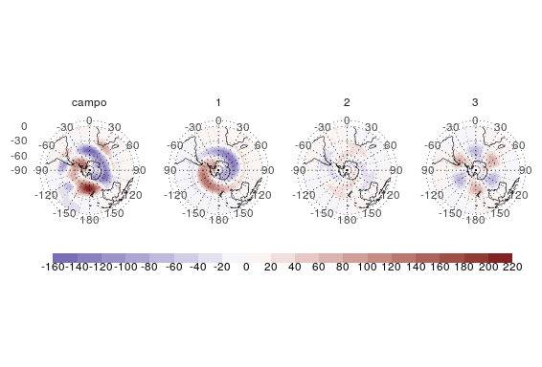

Ejemplo fourier - fig:fourier-ejemplo

Cosas para ver de : Descripción del “rol” de cada número de onda en generar el campo final. La QS1 es la principal, marcando altas presiones al sur del pacífico y bajas al sur de África. La onda 3 modifica ese patrón simple haciendo que los máximos y mínimos no sean continuos.

* Wavelets

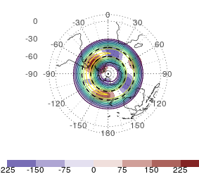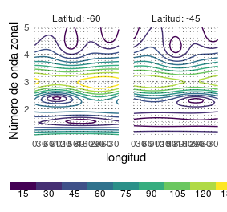

Cosas para ver: Cambio en el máximo. Localización en vez de un número para cada latitud.

## Fuentes de datos

## Descripción de SPEEDY

# Climatología observada

En esta sección se presentan campos medios y anomalías zonales de altura geopotencial, temperatura, viento zonal, viento meridinal, gradiente meridional de vorticidad absoluta y el número de onda estacionario, y función corriente como introducción general al estado medio de la atmósfera sobre el cual se desarrollan las ondas estacionarias. Luego se analizan los campos de amplitud y varianza explicada por las ondas cuasiestacionarias (QS) en sí mismas.

## Altura geopotencial

Campo medio:

![Campo de Z (NCEP) - fig:gh-ncep](fig/tesis/gh-ncep-1.png)

El campo de altura geopotencial media (Z, ) muestra una estructura más zonal en el HS que en el HN en todos los niveles y estaciones. En verano el gradiente meridional de Z es máximo en 200hPa, reduciéndose en 500hPa y por encima de 100hPa. En 50hPa el gradiente es prácticamente nulo y en niveles superiores, éste se invierte en comparación a los inferiores (no se muestra). En otoño el máximo de gradiente todavía se da en 200hPa, pero continua siendo intenso en niveles superiores. En invierno y primavera, el mayor gradiente se da en 50hPa y es mucho más intenso que los observados en los demás niveles o estaciones. En contraste con el resto de los niveles, 50hPa y 100hPa tienen mucha más variabilidad estacional.

El aumento del gradiente meridional de geopotencial en invierno y primavera en niveles altos está relacionado con la generación del vórtice polar que aisla las latitudes polares de las latitudes medias. En 200hPa, en cambio, es evidencia del jet subtropical, que es más estable a lo largo de todo el año.

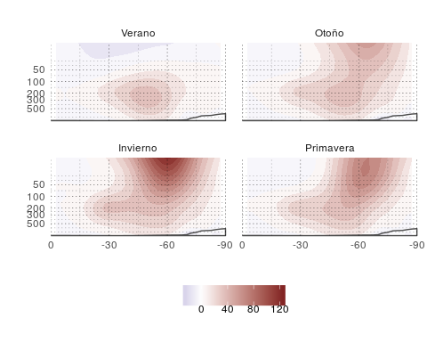

Gradiente meridional de Z - fig:ghdy-ncep-corte - SÓLO BORRADOR

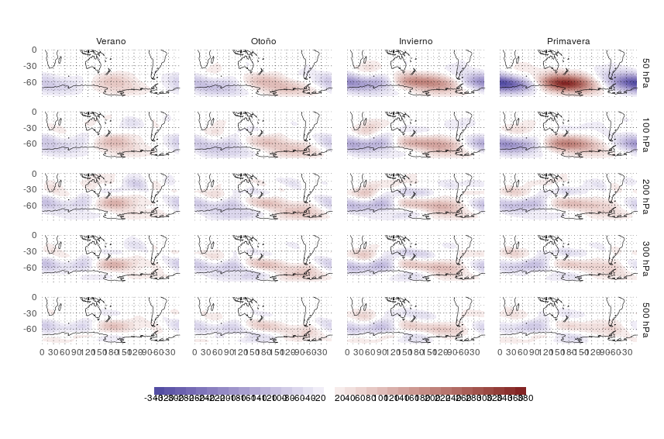

Anomalía zonal de altura geopotencial. - fig:ghz-ncep

Las anomalías zonales de geopotencial (Z*, ) muestran una preponderancia de una onda 1 (QS1) con una amplitud máxima en la estratósfera de primavera. Pueden diferenciarse dos QS1 distintas; una centrada en ~60°S y con el centro anticiclónico al rededor de la línea de fecha, y la otra sobre la costa del continente y el centro anticiclónico entre 120 y 60°O. Quintanar y Mechoso (1995) concluyó que el primero está asociado principalmente con forzantes de latitudes bajas mientras que el segundo responde a la orografía del continente antártico.

En la se muestra un corte zonal en 60°S de Z*. Se aprecia la coherencia vertical de la QS1 y es evidente la inclinación hacia el oeste con la altura en todas las estaciones salvo en verano.

La inclinación hacia el oeste con la latitud () y con la altura () indican que las perturbaciones estacionarias están asociadas con transporte hacia el polo tanto de cantidad de movimiento zonal como de temperatura. Como en verano las anomalías zonales tienen una estructura barotrópica equivalente y carecen de inclinación en la horizontal, los transportes meridionales asociados se reducen considerablemente.

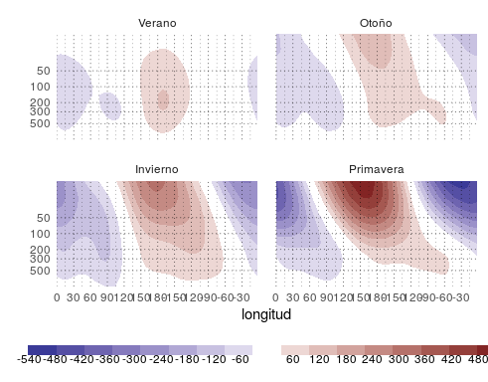

Corte zonal de anomalía de geopotencial en -60°. - fig:ghz-ncep-corte60

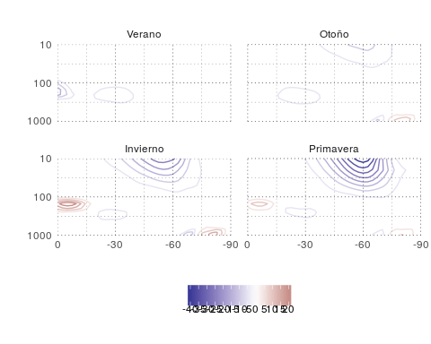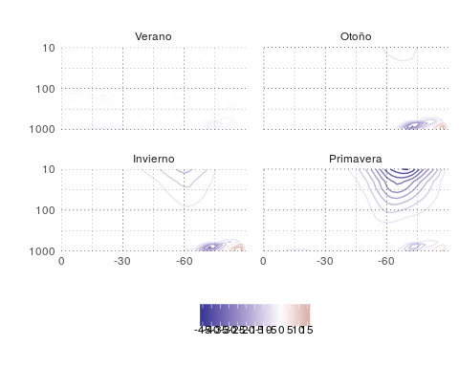

El ciclo anual de la amplitud de las ondas estacionarias se observa en , donde se muestra el desvío estándar de Z por círculo de latitud para cada mes . La mayor amplitud se encuentra centrado al rededor de los 60°S, como ya se vio en la y alcanza su máximo entre agosto y octubre, y el mínimo entre febrero y abril, según el nivel.

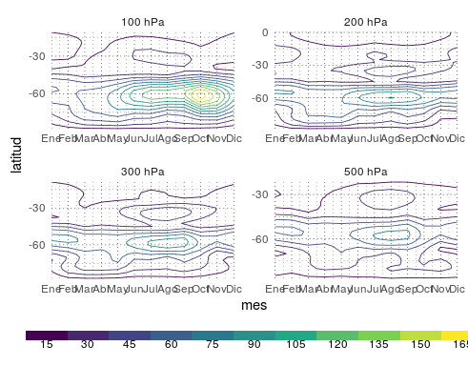

Desvío estándar por círculo de latitud. - fig:sd-gh-ncep

## Temperatura

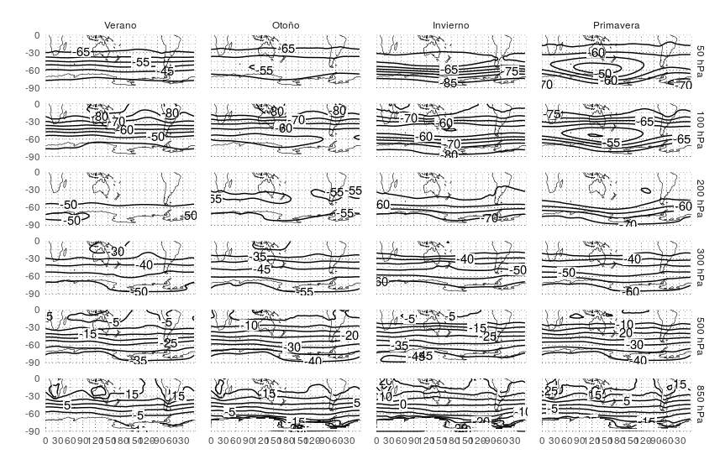

Temperatura media. - fig:t-ncep

Pasando a la temperatura, en la puede verse que, al igual que el campo de geopotencial, tiene una estructura principalmente zonal en todos los niveles y estaciones. Por debajo de los 200hPa, donde el gradiente meridional de temperatura es mínimo, la temperatura disminuye con la latitud en todas las estaciones. Por encima de este nivel, en cambio, en verano la temperatura crece con la latitud, y en el resto de las estaciones muestra un máximo centrado en 60°S en otoño y en 45°S en invierno y primavera. El nivel de 850hPa se ve particularmente deformado por los contrastes de temperatura zonales como el máximo sobre Australia en verano.

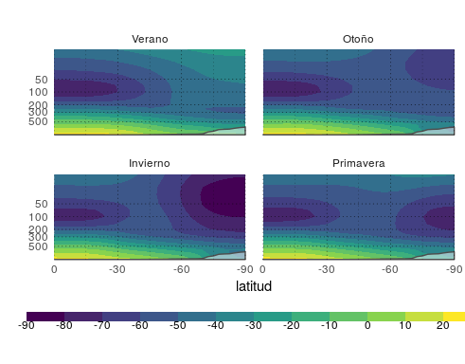

Corte meridional de temperatura media. - fig:t-ncep-corte

Haciendo un promedio zonal como se muestra en la , se observa un mínimo de temperatura se da en la estatósfera tropical durante todo el año y uno en la estatósfera polar con amplitud, extensión y altura máxima en invierno y mínima en verano. El máximo relativo de tempertura observado por encima de 100hPa se da como consecuencia de estos dos mínimos.

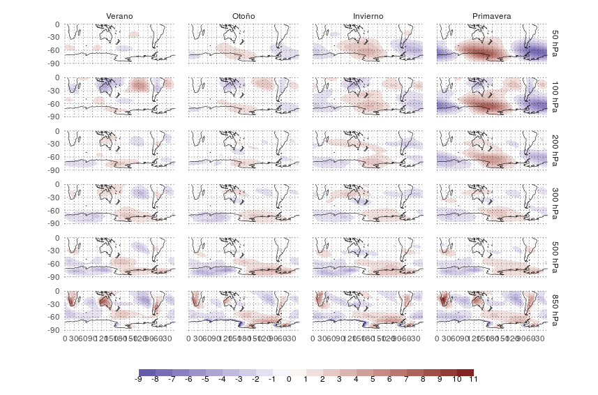

Anomalía zonal de temperatura. - fig:tz-ncep

En la se muestran las anomalías zonales de temperatura. En 850hPa se aprecia mejor el efecto del contraste de temperatura entre el suelo y el mar que en la . Se observan anomalías positivas sobre los continentes y negativas sobre los océanos en todas las estaciones, aunque más intensas en verano y primavera. En niveles más altos éstas pierden su intensidad pero reaparecen en 100hPa con signo invertido. Estas características tienen su correlato en la altura geopotencial y corresponden a circulaciones tipo Walker .

En invierno y primavera, los niveles altos están dominados por una QS1 con máximo en el sur de Australia y mínimo en el Atlántico sur. En niveles más bajos, la onda disminuye su amplitid y se defasa hacia el este y queda casi en cuadratura () con el máximo en 850hPa en Antártida occidental. En otoño esta onda está presente pero con amplitud muy reducida y máxima en niveles medios. Finalmente, en verano ésta desaparece por encima de 100hPa.

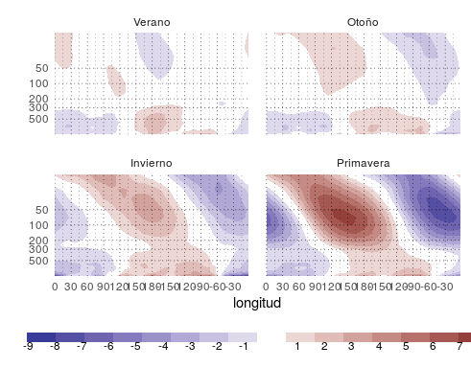

Corte zonal de anomalía de temperatura en -60°. - fig:t-ncep-corte60

Quintanar, Arturo I., y Carlos R. Mechoso. 1995. «Quasi-Stationary Waves in the Southern Hemisphere. Part II: Generation Mechanisms». *Journal of Climate* 8 (11): 2673-90. doi:[10.1175/1520-0442(1995)008<2673:QSWITS>2.0.CO;2](https://doi.org/10.1175/1520-0442(1995)008<2673:QSWITS>2.0.CO;2).

Vera, Carolina, Gabriel Silvestri, Vicente Barros, y Andrea Carril. 2004. «Differences in El Niño response over the Southern Hemisphere». *Journal of Climate* 17 (9): 1741-53. doi:[10.1175/1520-0442(2004)017<1741:DIENRO>2.0.CO;2](https://doi.org/10.1175/1520-0442(2004)017<1741:DIENRO>2.0.CO;2).